trois cakes fromagers
________________________________________________________________________________

Pour 8 personnes
Préparation : 15 mn
Cuisson : 50 mn
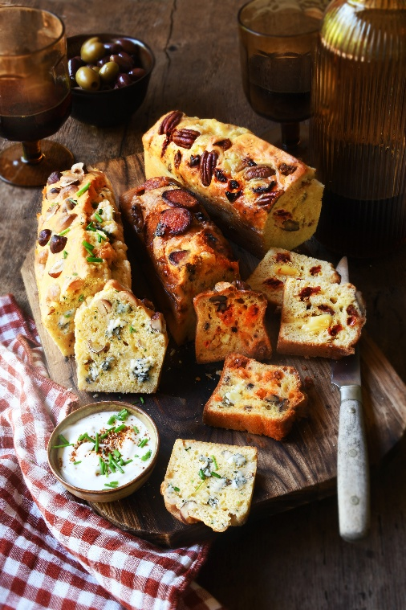

Ingrédients

Appareil
400 g de farine de blé
2 sachets de levure chimique
8 œufs
200 g de beurre ½ sel
Sel - Poivre

Cake 1
150 g de tome des Bauges râpée
100 g de tomates séchées coupées en petits morceaux
100 g de noix pécan
Cake 2
150 g de ﻿﻿﻿﻿fourme d’Ambert émiettée
50 g de noisettes concassées
50 g de noix de cajou
30 brins de ciboulette ciselés
Cake 3
150 g de buche de ﻿﻿﻿chèvre émiettée
20 rondelles de chorizo coupées en petits morceaux
2 cuillères à café de miel

Sauce légère
3 cuillères à soupe de yaourt grec
1 jus d’un demi-citron
1 gousse d’ail pressée
1 cuillère à café d’origan en poudre
Sel - Poivre

Faire fondre le beurre. Dans un saladier, mélanger la farine avec la levure, puis ajouter les œufs un par un, le beurre fondu, saler et poivrer généreusement.

Diviser la pâte en 3 parts égales et ajouter les garnitures de chaque cake avant de verser dans les moules.

Sauce légère
Mélangez tous les ingrédients et servir dans une coupelle avec les cakes.

Astuce : pour les enfants faites leur plaisir avec un cake emmental râpé et dés de jambon.


Crédit photo & stylisme / Recette : Anne Kerouédan / Cniel

